交通职业技术学院
实 习 简 报
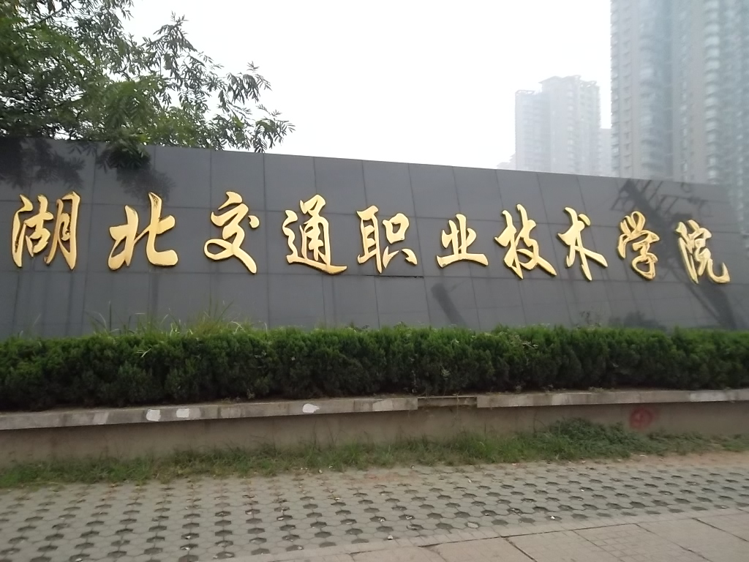

实习班级：2009体育教育本科班
带队老师：谭清芳
指导老师：刘翠兰 包和 曹晓霞
实习学生：周盼 王萧 胡丹 牟雅

目 录

- 卷首语

- 老师寄语

- 实习感受

- 对学生寄望

卷 首 语
阳光暖照，大地呈彩，爽气拂来，硕果满挂。春的花香，夏的奔腾，冬的庄严，凝成了这一沉甸甸的秋。在这金秋时节，我们用激情与汗水在青春岁月中印下串串足迹。
10月8号，湖北第二师范学院09体育教育专业四名大学生胡丹、周盼、牟雅、王晓带着憧憬和希望走进了我们的实习学校——湖北交通职业技术学院校园。尝试以教师的身份寻求不一样的感悟，实习就是对教育专业的进修，只有经过真正的实践和理论的结合，才能适应大学校园里角色的转变。刚到交通学院，一切是多么陌生，可是面对这些可爱的面孔，一切又是多么的熟悉，在成长的道路上，我们会遇到各种困难，在实习的生涯中我们也会遇到各种教学的困惑。但是，我们坚信一份耕耘，一份收获，坚持用奋斗的鼓乐来谱写实习时光的动人乐章，坚持就有希望，坚持就会成功！
记得泰戈尔一句诗是这样写的：“我的心，在你的眼睛里找到了天空。”老师的心，在学生求知的眼睛里找到了神圣的天空！为了这一神圣，我们甘愿奉献热情与心血。
匆匆半个月，通过真实的记录，我们彼此共同感触实习成长和挫折，在这里，运动场有我们肢体动作技能，有学生学习技能足迹，我们共同在这里喜悦与欢乐。
回首交通学院，我们将继续追求自己的梦想。在交通学院运动场上有我们实习成长的见证，为我们积蓄能量，向我们精彩的未来前进！
教师寄语

周盼：愿你是永远奔腾的千里马！
指导老师：刘翠兰
胡丹：优秀是一种习惯！
指导老师：刘翠兰
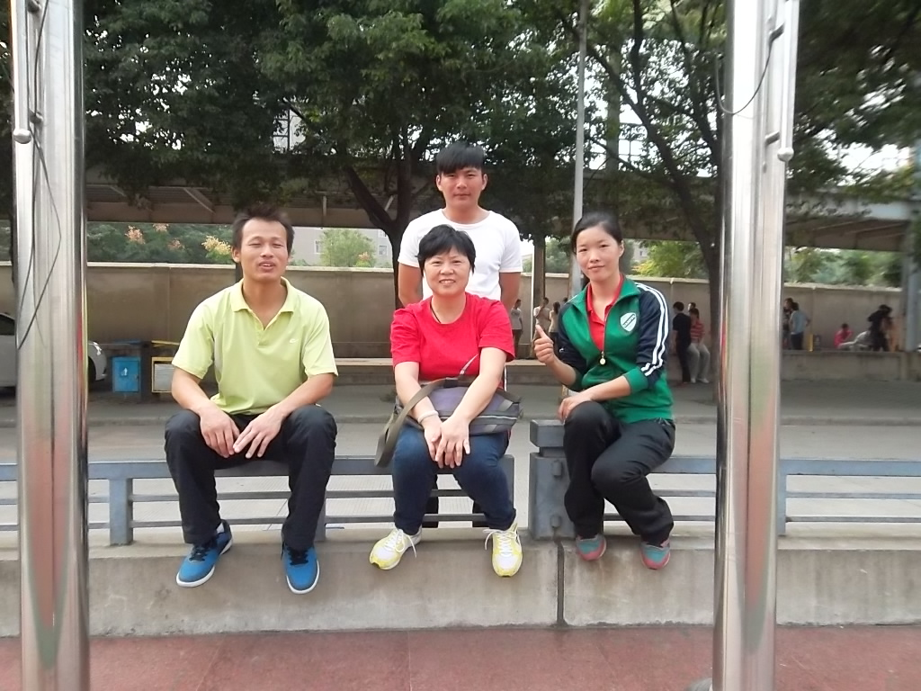
图为：刘翠兰老师实习小组全家福。
牟雅：只有自身积累了教育知识和经验，才能为学生的健康服务。
指导老师：包和

王潇：因为相信所以存在，贵在坚持！
指导老师：张晓霞

实 习 感 受
------周盼：

实习了有半个月了，期间真的是感慨良多，从一开始的忐忑不安到现在的镇定自若，进步还是很大的，但不足之处还是很多很多，深刻的体会到了“台上一分钟台下十年功”这句话的深刻含义。真的是有些事情没有经历过，是不会懂的。平日里在自己眼里看起来很容易的体育课，可真正到自己当老师的时候却遇到了各种问题。有一句话“细节决定成败”，要上好一节体育课，不是嘴上说的那么简单，其实在课下要做足充分的准备。
教师仪容仪表，言行举止规范，教案内容的充实，重点如何将所教的内容让学生能够很快的学会。平日我们体育教育学生熟悉的技术动作在这些从没有从事体育专业运动的学生面前，学习起来显得有些吃力。教学方法既要提高学生学习的积极性，又要细化分解动作，让学生在娱乐中掌握知识。上课的准备首先要写好教学内容，而上课的内容不是说想上啥就上啥，要有一个最全面的单元任务，然后再分小单元的，然后再是每个月的，再就是每个星期的，再每天的，这只是一个学习内容的准备。对学生学习方面的，要想到是否适合他们，他们能否接收，特别要根据不同男女班级选择适合他们教学方法，怎样让学生学好又玩好，方方面面都要考虑周全，而真正落实到教学中的时候又要根据实际的场地器械和各种资源环境来实施教学。
在这半个月的时间里，虽然我受到了比其他同学更严格的要求，因而辛苦很多，但，也正是这样学到的知识更多。跟着指导老师我学到很多实践教学上的经验，老师总是给我教学锻炼的机会，通过不断的在课堂上磨练，快速的适应角色的转变。还记得第一次上课的时候，在课堂时间安排，教学密度上还不能很好掌握，组织队形的变化，教学方法的合适……等出现各种各样的问题，无论遇到什么难题，老师总会给我细心的讲解，告诉我用最好的方法让学生最快的学习。在课下老师总是很耐心的回答我的疑惑，在课上老师也很认真的听我们上课，然后给出适当的评语，或者是指出教学中的不足之处。在真正的教学中更是，不仅仅是锻炼了实际教学能力，还有就是随机应变能力，在与学生的相处中也收获不少，知道了怎么去与不同的学生沟通,根据他们的性格特点采取不同的态度对待,该严厉的就严厉一点,该温柔一点就温柔一点。特别是，教学中要激发学生的学习兴趣，吸引学生的注意力，让学生积极配合教学。
记得我们班有个女学生要求我给他制定一个运动会前训练计划时，我高兴极了！这是对老师的信任，更多的是对老师的期望。这更增加了自己对教师这个职责的热爱，指导老师经常讲自己在教学中运到的问题，还有学生向老师问生活中的问题，老师把教师比作一个“万油桶”，什么都得会，这样才能解决学生的困惑。距离这个目标，我还差的很远，但是我会继续努力！
每个时间段都需要去不断地总结和改进，多和指导老师沟通交流，听取他们的意见和建议，这样才会不断的进步。

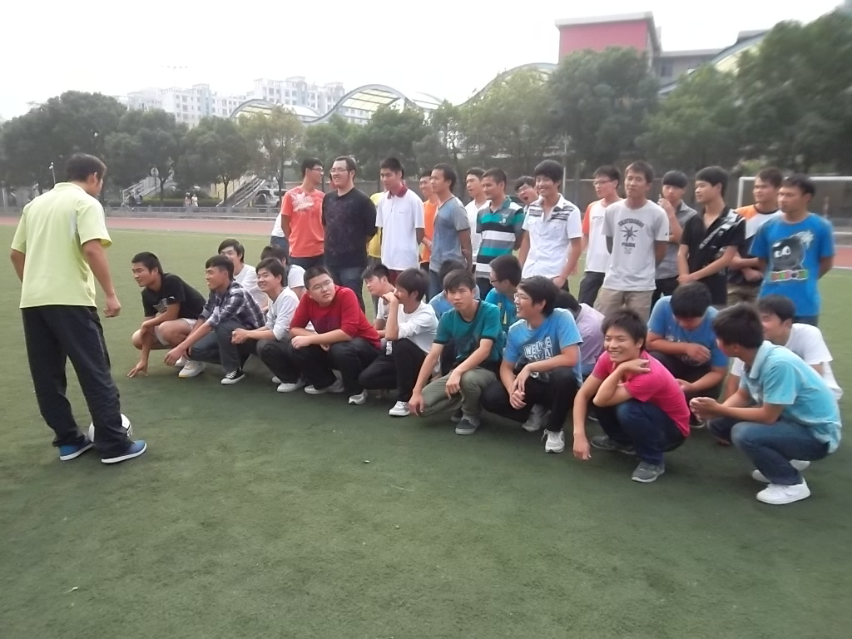
图为：周老师给学生讲解体育锻炼对增强体质的作用

实习感言
---胡丹
不知不觉已经实习近两个星期了，通过这段时间的锻炼和学习，我感到收获很多，感触很深。经过两个星期的实习，我突然间觉得自己成长了很多，成熟了很，从未有过的成就感给了我莫大的喜悦，也给了我勇往直前的动力。
还记得10月8日第一天来湖北交通职业技术学院的情景，看到同学们我们都异常的兴奋，第一次在课堂上自我介绍还有些紧张，但是在第二次课时就感觉好多了，很多时候都是自己在吓自己，其实学生都很友好的。第一堂课是理论课，我还只能讲到20分钟就下台啦，接下来的几堂课我都能对课程游刃有余了。
接下来就是要上技术课了，在上技术课的时候也遇到很多问题，第一节课的时候就强调过必须要穿运动服和运动鞋来上体育课的，可是还是有几个同学穿牛仔裤和高跟鞋，只能让学生回去换鞋了。上技术课的时候出现了思路和条理还不是很清晰，上课的调队不规范，示范动作太多等问题，但是在第二次就好多了，指导老师给了我们很多意见，我们真的是受益匪浅。
下课后有很多同学都加了我的QQ号，私下我也了解了一下同学们的上课感受，大家都觉得很好，我也是信心大增啊，特别是当课后有同学叫我胡老师的时候，既幸喜又感觉有一份责任在肩上，必须要好好的上课，为学生营造一个好的学习环境。
以前当自己还是一名学生的时候，从未察觉到当一名老师的辛苦，直到现在自己变成一名老师的时候才真正体会到作为一名老师的责任，当学生们叫我老师的时候，我感觉到我肩上的责任重大，我必须不负学生的信任，变为以为合格的老师。
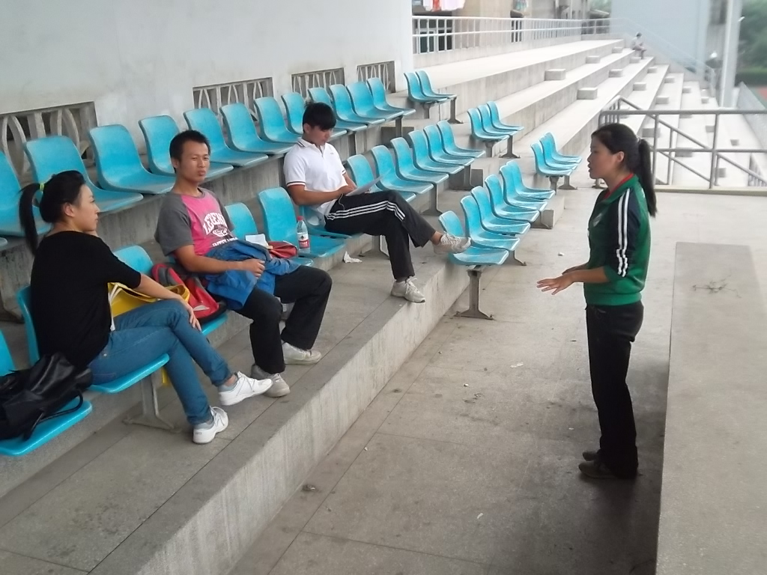
图为：胡老师准备下午上课进行积极课前模拟试讲。
实习心得
—王潇
转眼间，我们实习小组一行人进入实习点已经半个月了，在这半个月的时间里，我们在指导老师和学生的帮助下，顺利完成了两周的教学任务，也正在慢慢实现我们由学生到老师的转变。
回想起没去实习点前，我有过一段时间的担忧，担忧面对与自己年龄差不多的学生，面对不熟悉的工作环境，我不太确定我是否可以很快的适应，也不太确定我的准备是否充分，更加不确定的是我能否完全胜任老师这个角色。
第一次出发去实习点，我们整个小组都是很早起来，一来是害怕因为堵塞的交通影响我们达到学校的时间，给实习学校的指导老师留下不好的印象；二来是想早点去实习学校熟悉一下教学环境，能更快的了解状况。当我们见到湖北交通职业技术学院体育教研室主任周启胜老师时，我们的很多疑虑就消失了，周老师首先简单给我们介绍了学校和体育教研室的大体情况，再则就我们关心的课程安排上也给我们一些讲解，最后根据我们每个人的专项介绍了指导老师。
说到指导老师这一块，实习学校的指导老师在教学上很有经验，而且在实习生的指导上，也是非常认真。在此次实习中，我的指导老师是曹晓霞老师，在这前两周的实习中，她给我很多指导性的意见，如给我讲解学校学生在新授内容接受速度，大体的学期授课进度，针对学生认知状态采取何种方式会好一些，教案呈现形式，教学设计等等，从她那里我能快速的了解我的授课群体的大致状态，教学安排如何能合理。
提到实习学校的指导老师之后，当然不得不提我们自己学校的指导老师啦，在我们去实习的学校的第一周，我们的实习带队老师谭清芳老师到实习学校了解我们导学课的状况，询问我们本次实习每个人的安排，并就我们所面临的问题，及时的与实习学校沟通，对我们所授课程宏观的给以指导，让我们明白实习的主线在哪。
在授课的过程中，我觉得目前为止最为难把握的是时间，在教案设计时虽然有计算在每个部分的时间，但是在实际的上课中，面对学生状况时，就会发生一些调整，从而改变了刚开始设计的时间区间。针对这个问题，我也在考虑原因，一方面来说，我们教案的设计还不那么的严谨，还有一些没考虑到的状况；另一方面，我觉得我在教学密度上的把握还不够，虽说在之前的安排中有涉及，但是实施时还是没把握好。
不过实习还是有收获，我觉得最大的欣慰在于，在我上完课之后的随机的询问中，学生觉得在我的课上可以学到东西，并且不是枯燥的获取，这也正是我想达到的目标，每次当我的学生这样告诉我的时候，我觉得当老师是一件很幸福的事情，我觉得我之后的教学工作更有动力了。

实习感想
——牟雅

又一个秋高气爽的季节悄然而至，转眼间三年多的时光悄悄溜走了，眼前天高云淡的情景让我不禁怀想当初对未来美好的憧憬却又抱着茫然的心情踏进这所大学时，心中只是对教师怀着一份崇敬和些许的向往而并不曾想象自己当老师会是怎样一番情景，通过三年的专业知识学习和技能的锻炼，开始对教师的职业有所了解和准备并踏上了教师实习的工作中。
都说秋季是一个饱含智慧与收获的季节，我相信只有自己积累了丰富的专业知识和经验才符合做教师的资格，才能与学生一起做好教学工作，因此，我们大学三年的学习仅仅只学到了专业知识而并没有多少教学经历更谈不上有经验了，所以真正走进课堂亲身实践才能锻炼我们的教学能力，才能领悟到教学中更深层面的东西，对我们来说也是很重要的一段历程。
怀着忐忑又迫不及待的心情走进湖北交通学院，走进体育教研室见到了即将与我们共同度过一段时间并指导我们学习体育教学的老师，他们都是在教学岗位上经历了长期的磨练与认真教学几十年的老教师，看到他们工作的情景和向我们展示的教学工作设计，编写的教案以及那份对工作仍存的热情，心中那份对教师的敬畏之情油然而生，见到他们平易近人的态度，更增添了我也要做一名教师的心情。心中也给自己定位为一名实习老师的角色并决定认真听好设计好每一节课。
实习的日子很辛苦但也很充实，过去大家在学校学习的时光平常都显得慵懒闲适，而现在每到清晨天刚亮，整个宿舍都忙碌开了，真正早出晚归的生活状况上演在了我们身上。
通过几次看课之后，自己也琢磨这准备上课了，写教案是件很繁杂的事情，每写一次都得经过多次修改，教师的指导，再修改才能成功。第一次上课尽管觉得准备得很充分但还是怀着一种复杂的心情，但随着一次次磨练，渐渐多了许多自信，也明白了只有凭自己的精心准备和组织设计，才可能从容不迫的面对众多的学生，才能把体育课上得生动活泼，让学生体验到体育锻炼的快乐，增加他们的运动兴趣并建立自觉运动意识。
通过近段时间的实习，我也渐渐体会到了做教师的意义，也喜欢上与学生打交道从而更加热爱这项工作，也愿意以后能从事这方面的工作。

对学生寄语

快乐的学习，才会发觉学习的快乐无处不在!愿你们永远这么的童真，永远这么的快乐!
胡丹

人人都可以成为自己的幸运的建筑师，愿你们在前行的道路上用自己的双手建造幸运的大厦！
周盼

通过自己对体育课堂的精心设计与认真教学，使学生学到更多的体育知识，在快乐中收获健康，建立自身的运动兴趣和终身运动意识。
牟雅

在实习过程中希望能与学生融洽相处，学生能学到真正的知识。
王潇

